Menu Wigilijne dla Firm.
Czas trwania 6h

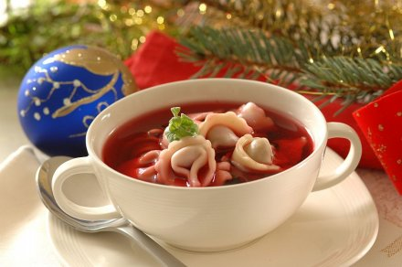
Zupa – (jedna do wyboru):
• Barszcz czerwony z uszkami;
• Barszcz czerwony z pasztecikiem;
• Świąteczna grzybowa z makaronem;

Danie główne – (jedno do wyboru)
- Zrazy wieprzowe z ogóreczkiem, boczkiem w sosie pieczeniowym
z ziemniakami opiekanymi + surówka z buraczków;
• Schab w sosie grzybowym ze śliwką z ćwiartkami ziemniaków + sałatka ze świeżych warzyw;
• Karp smażony podawany na kapuście z grzybami i kluskami śląskimi;
Drugie danie ciepłe – (jedno do wyboru)
- pierogi z kapustą i grzybami
- krokiety z kapustą i grzybami
- kapusta z grochem i grzybami
Trzecie danie ciepłe
- szynka płonąca z kapustą zasmażana i trzema rodzajami sosów krojona przez szefa kuchni na środku sali
Przystawki:
- staropolski śledź w zalewie z warzywami
- ryba po grecku
- sałatka jarzynowa tradycyjna
- mięsa pieczyste
- karp w galarecie
- kluski z makiem i bakaliami
Deser:
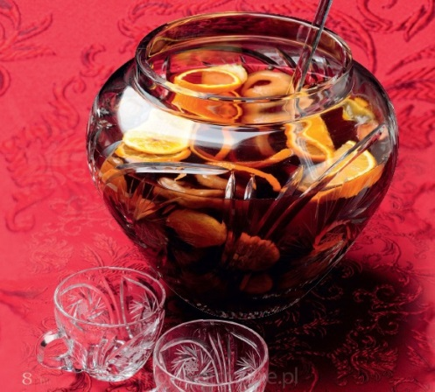
- piernik wigilijny
- makowiec tradycyjny
Napoje:
- kawa, herbata bez ograniczeń
- napoje niegazowane, pomarańcz, jabłko 1 l/osobę
- kompot wigilijny
Dodatki:
- pieczywo
- masło;
- dodatki w postaci chrzanu, ćwikły, ogórków itp.

Opłatek

Dysponujemy 76 miejscami noclegowymi w cenie 60 zł za osobę.
Adres:
Centrum Bankietowe Lila Park
72-002 Dołuje
Kościno 1a
Tel. 509 634 784
www.lilapark.net
email: lilapark@lilapark.net.pl
Jesteśmy tylko 12 kilometrów od placu Kościuszki w Szczecinie.

